Inklusions-Preis 2020
Bezirk Oberbayern

„Wir sind Heimat – Vielfalt leben vor Ort“

Kultur, Umwelt und Mobilität miteinander barrierefrei gestalten.

So nehmen Sie am Inklusionspreis Teil
Sie müssen  einen Bewerbungs-Bogen ausfüllen. | 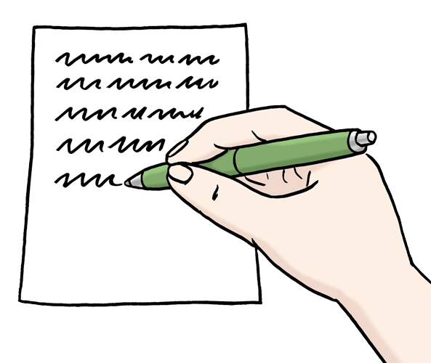
Den Bewerbungs-Bogen  gibt es auf unserer Internet-Seite:  http://www.bezirk-oberbayern.de/Inklusionspreis | 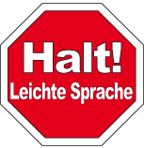
Sie müssen den Bewerbungs-Bogen  - ausfüllen  - ausdrucken  - und unterschreiben. | 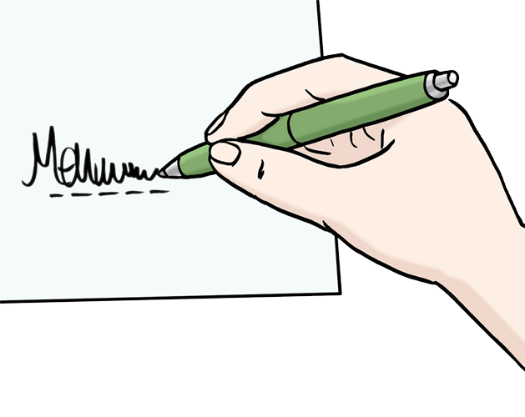
Dann schicken Sie  den Bewerbungs-Bogen  mit der Post an den Bezirk.  Die Adresse ist:  Bezirk Oberbayern  Inklusions-Preis  Nicole Simba  Postfach  80535 München  Nicole.simba@bezirk-oberbayern.de | 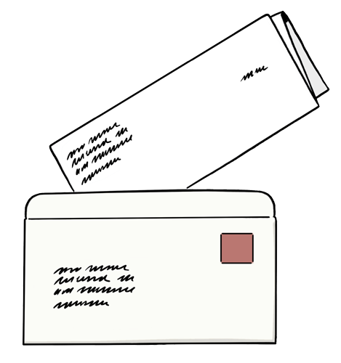

A) Allgemeine Infos

So heißt das Projekt:

B) Diese Gruppe macht das Projekt:
Ansprech-Person und Adresse

Die Ansprech-Person heißt:
Das ist ihre Aufgabe
in der Gruppe:
Name von der Gruppe:
Adresse:
Telefon-Nummer:
E-Mail-Adresse:
Internet-Seite:

C) Infos über mich

Mein Name:
Meine Adresse:
Meine
Telefon-Nummer:
Meine E-Mail-Adresse:

D) Wichtige Infos über das Projekt

Das Projekt gibt es seit:
Darum geht es bei dem Projekt:

Diese Personen machen bei dem Projekt mit!
So viele Menschen mit Behinderungen
machen mit:
So viele Ehren-Amtliche machen mit:
Ehren-Amtliche sind Personen.
Sie arbeiten für das Projekt.
Aber sie bekommen kein Geld für ihre Arbeit.

So viele Menschen arbeiten
bei dem Projekt mit.

Diese wichtigen Infos müssen wir auch noch wissen:
Wo arbeitet das Projekt:
- An welchem Ort?
Oder in welcher Stadt?
- In welchem Land-Kreis?
Mit welchen anderen Gruppen arbeitet das Projekt zusammen?
Kann man das Projekt
gut erreichen?
Zum Beispiel mit dem Bus
oder mit dem Zug?
Welche neuen Ideen
gibt es in dem Projekt?
Wie bestimmen Menschen mit Behinderungen in dem Projekt mit?
Wie arbeiten Menschen mit Behinderungen in dem Projekt mit?

Was lernen andere Gruppen von dem Projekt?

Wem hilft das Projekt?

Welche anderen Preise
hat das Projekt
schon bekommen?
Von wem bekommt das Projekt sein Geld?
Was machen Sie
mit dem Preis-Geld,
wenn das Projekt
den Inklusions-Preis 2020 gewinnt?

______________________ ___________________________
Ort, Datum Unterschrift

© Bilder:
- Lebenshilfe Bremen e.V., Leichte Sprache – Die Bilder, Illustrator Stefan Albers, Atelier Fleetinsel, 2013
- Inclusion Europe, Zeichen für leichte Sprache
(www.inclusion-europe.org)

